LES 5 SAVEURS DE BASE
Le Salé
Le sel est une ressource inépuisable. Ou trouve entre 30 et 40g de sel par litre d’eau de mer en moyenne.
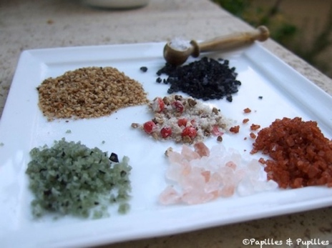 Différents sels
Il a de nombreuses vertus :
- Il ralentit ou bloque certains développements microbiens.
- C’est un conservateur. Dans le passé, beaucoup de choses étaient conservées en saumure (solution d’eau fortement salée).
- Il intervient comme révélateur. La viande ou le pain sans sel par exemple sont sans goût. On sale également l’eau de cuisson des légumes pour qu’ils s’imprègnent de cette saveur. Sans le sel, les produits seraient insipides. Attention toutefois à saler avec modération.
Le Sucré
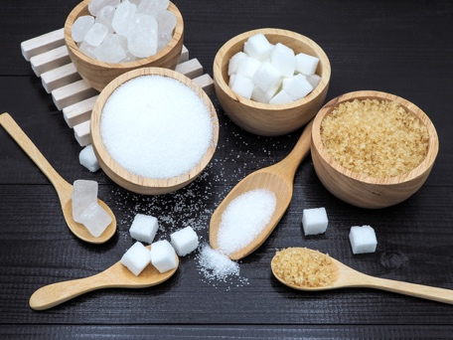
Le goût sucré provient principalement de l’extrait de betterave sucrière dans les pays tempérés et de la canne à sucre dans les pays chauds. La canne à sucre contient 14% de saccharose alors que la betterave en contient 18%. Le sucre a une saveur qui s’apparente à la douceur, à l’envie. Il procure du plaisir. Il en existe plusieurs formes : semoule, poudre, brun, cristal, sirop …

En pâtisserie il permet de décorer grâce aux sirops de sucre cuit à différentes températures :
- Avec juste une ébullition dans une purée de fruits, on peut imbiber un biscuit par exemple
- Porté à la température de 121°C, on fait de la meringue italienne
- à 150°C, il est possible de faire des sucres pour les décors
- A plus de 170°C, le sucre colore et rentre dans ce qu’on appelle le caramel
Il est d’ailleurs intéressant de noter que plus la température augmente (à partir de 160°C), et plus il devient amer. On peut même faire un caramel en portant le sucre à 200°C mais il sera ici très noir et très amer.
Ses vertus : il est énergisant. Les boissons énergisantes sont souvent très fortement sucrées. Si vous avez un coup de fatigue, on vous conseille de croquer un morceau de sucre etc.
L’Amer
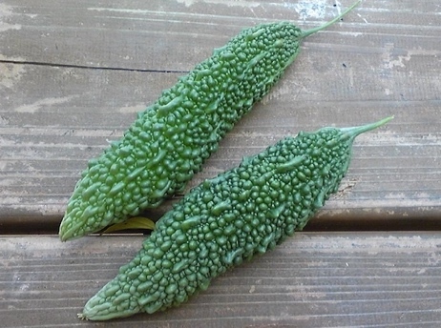 Goya d’Okinawa
On peut trouver l’amertume dans d’autres produits : le céleri, les asperges, les agrumes (orange, pamplemousse), certaines variétés d’amande, des boissons (la bière par exemple avec le houblon), le café et le chocolat. Pour ces deux derniers produits elle est dosée en fonction de la torréfaction des fèves de cacao et des grains de café (plus c’est torréfié et plus c’est amer).
Pour les pâtissiers, le chocolat est évidemment une chose fondamentale et avoir une saveur amère est importante. Ils utilisent des chocolats à partir de 60% de cacao et peuvent aller jusqu’à 75 ou 80%. La moyenne se situe à 70%. Ils vont utiliser un chocolat à 60% pour les bonbons de chocolat (on veut un goût de chocolat) et on montera le pourcentage pour les ganaches par exemple pour contrebalancer le côté sucré du gâteau.

L’Acide
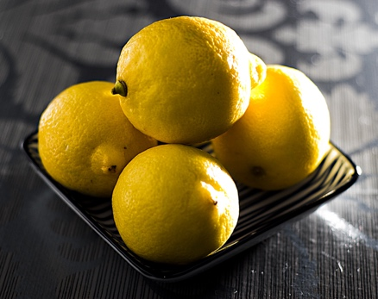
L’acidité est un révélateur de goût. On trouve cette acidité dans tous les fruits rouges comme les framboises, certaines variétés de fraises, les cassis, les groseilles et les fruits exotiques comme le fruit de la passion ou l’ananas. C’est aussi le cas des agrumes : orange, pamplemousse, citron, yuzu, certaines variétés de pommes, la rhubarbe sans oublier bien sur le citron. On l’utilise en cuisine, dans les sauces par exemple où il agit comme révélateur de goût et en pâtisserie il a de nombreuses vertus :
- C’est un exhausteur de goût : Une mousse à la fraise par exemple sera plus tonique si on y ajoute du citron.
- On peut mettre du citron dans les pâtes car le citron va désagréger le gluten et la pâte sera moins élastique.
- Il est riche en vitamines et est excellent pour la santé.
L’Umami
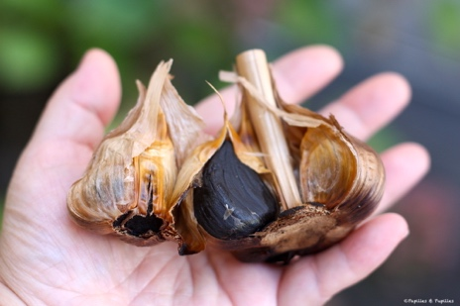 Ail noir
Comment décrire cette cinquième saveur ? Ce n’est pas évident quand on est occidental. Au Japon, umami signifie délicieux. C’est un goût puissant que l’on retrouve en ce qui concerne les ingrédients japonais dans l’algue kombu, l’ail noir, la sauce soja, le nuoc mam, le miso, et pour parler des ingrédients que l’on connait peut être un peu plus, dans les fromages affinés, les champignons séchés, les aliments fermentés et les fonds de sauce. Son effet fondamental est sa capacité à équilibrer et arrondir l’intégralité de la saveur d’un plat. La saveur umami améliore nettement la sapidité (le goût) d’un grand nombre d’aliments.

LES 5 SENS
Les étapes de la dégustation d’un plat

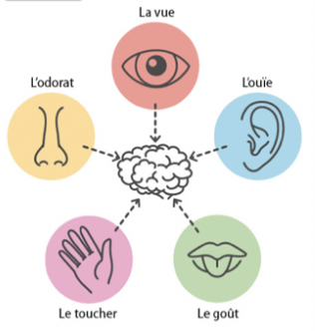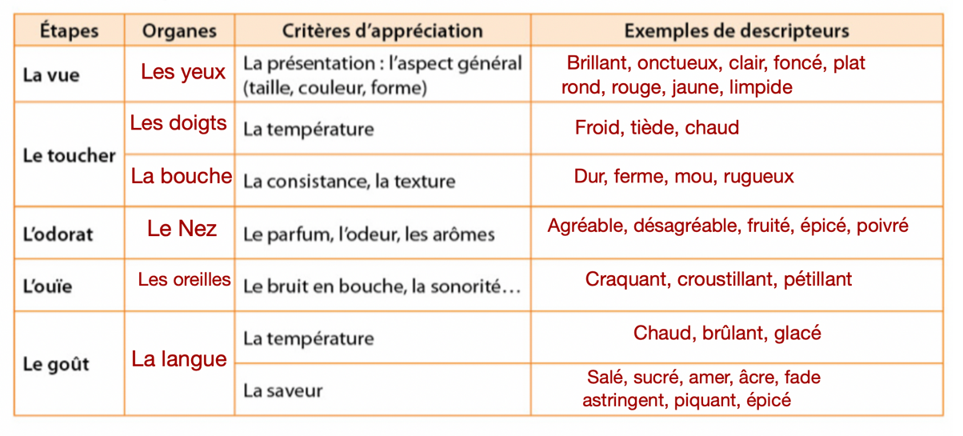

LE DRESSAGE DE L’ASSIETTE
Voir vidéo
https://youtu.be/ZcqIsBmVF_M

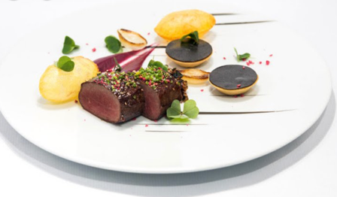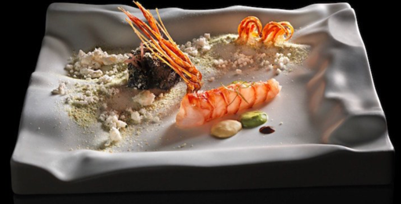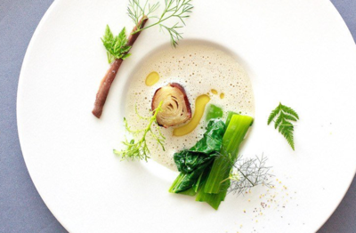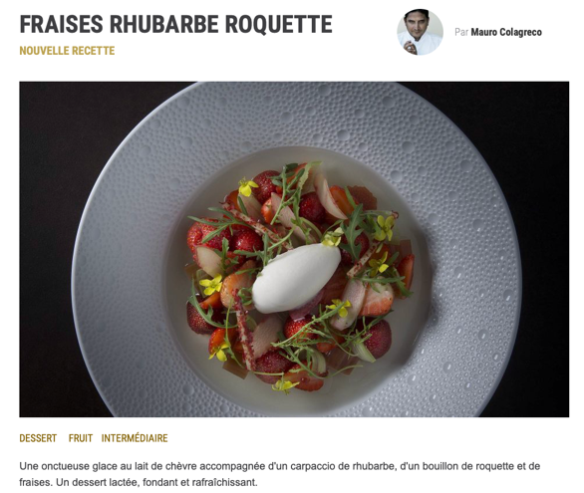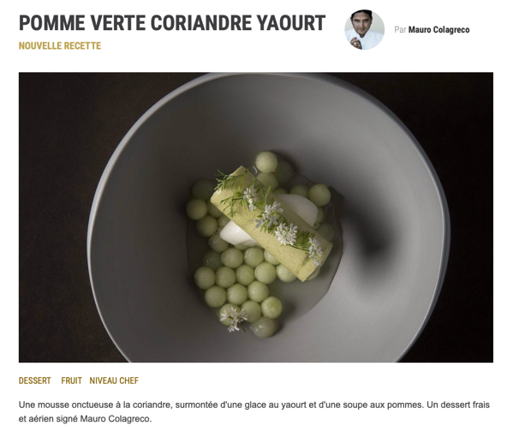

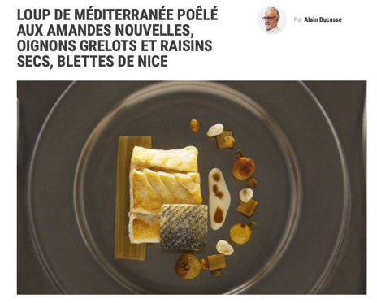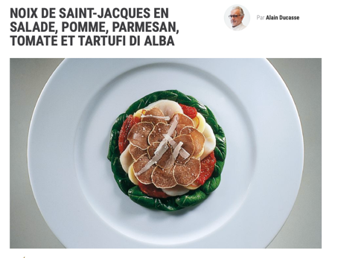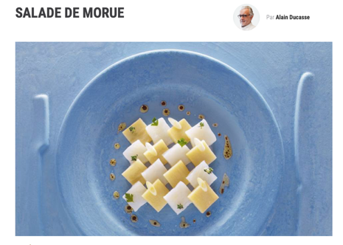

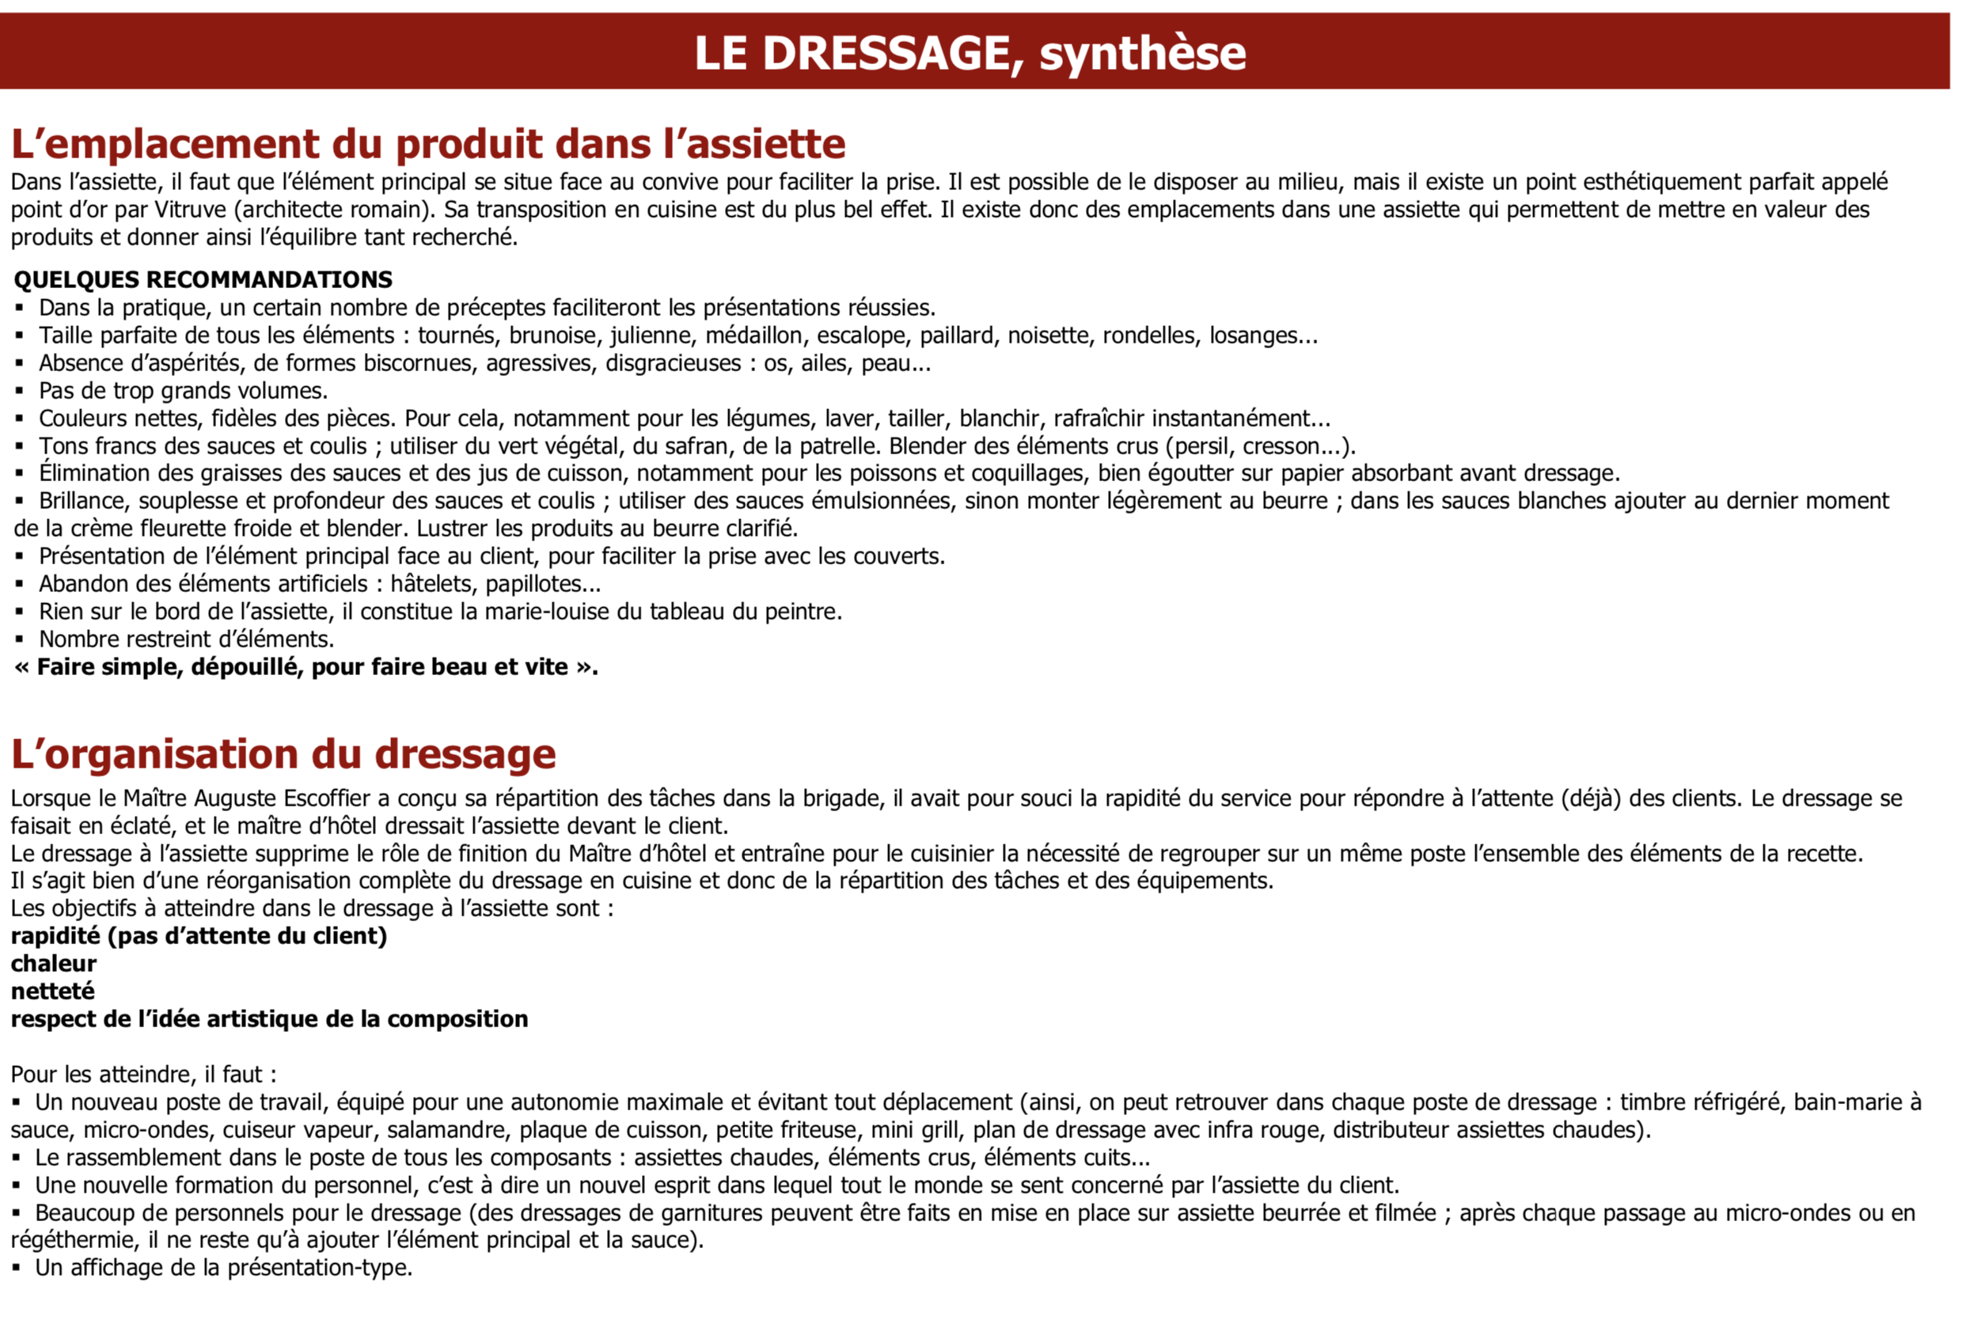

RETENIR

